

**ASSEMBLEE GENERALE du 27 mars 2025**

**Rapport moral** 

**Rapport d’activités**

**Rapport financier**

**Année 2024**





Table des matières

Table des matières 2

1 RAPPORT MORAL 2

2 RAPPORT D’ACTIVITE 6

Préambule 6

2.1 MISSION D’AAH 7

2.1.1 Permanence de Chrysallis 7

2.1.3 Présence aux Assises 8

2.1.4 Répartition au pénal 8

2.1.5 Focus sur les violences faites aux mineurs 9

2.1.6 Fin de mission 10

2.1.7 Gestion des comptes des enfants 11

2.1.8 Le travail technique de chaque bénévole 11

2.1.9 Territorialité de notre mission 12

2.2 FORMATION 13

2.2.1 Formation juridique 13

2.2.2 Formation sur les techniques d'entretien auprès d’enfants victimes 14

2.2.3 Formation Onedrive 14

2.2.4 Formation sur la gestion des émotions 14

2.2.5 Demi- journée de sensibilisation à la Justice Restaurative 15

2.6 Analyse de la pratique 15

2.2.7 Colloque Chrysallis 15

2.2.8 Cahier de l’AAH 16

2.3 COMMUNICATION 16

2.3.1 Vœux 16

2.3.2 Site web Chrysallis Drôme 17

2.3.3 Sexo forum 17

2.3.4 Rencontre avec les politiques 17

2.4 ASSEMBLEE GENERALE 17

2.5 RESSOURCES HUMAINES 18

2.6 CONCLUSION 18

3 RAPPORT FINANCIER 2024 19

3.1 COMPTE DE RESULTAT 19

3.2 BILAN au 31/12/2024 23

3.3 BUDGET PREVISIONNEL 2025 25

# **1 RAPPORT MORAL**

Mesdames, Messieurs, je vous remercie d’être présents à notre Assemblée Générale qui est un moment important pour la vie de notre association. Le soutien de nos partenaires et adhérents nous conforte dans notre mission d’accompagner et soutenir les mineurs victimes.

Mission complexe qui nécessite de sans cesse s’interroger sur notre position en tant qu’administrateur ad hoc face à l’enfant, à nos partenaires, aux magistrats…

Ces questionnements nous amènent continuellement à nous former, à rencontrer les différents protagonistes qui œuvrent autour du mineur d’autant que notre champ d’action s’élargit davantage.

Devons-nous le déplorer ? Certainement pas, car cela signifie que la parole des enfants est prise en compte, que leur souffrance est entendue, que leurs droits de victimes sont reconnus, même si cela n’est pas encore suffisant.

*« La maltraitance vise toute personne en situation de vulnérabilité lorsqu'un geste, une parole, une action ou un défaut d'action compromet ou porte atteinte à son développement, à ses droits, à ses besoins fondamentaux ou à sa santé et que cette atteinte intervient dans une relation de confiance, de dépendance, de soin ou d'accompagnement. Les situations de maltraitance peuvent être ponctuelles ou durables, intentionnelles ou non. Leur origine peut être individuelle, collective ou institutionnelle. Les violences et les négligences peuvent revêtir des formes multiples et associées au sein de ces situations. » (Article L. 119-1 du Code de l’action sociale et des familles)*

Les chiffres du Ministère de l’Intérieur (2023) sont éloquents :

* 65 300 plaintes enregistrées pour des mineurs victimes de violences sexuelles ;
* 12 000 personnes mises en cause dans des affaires de viols sur mineurs transmises au parquet, en hausse de 86% par rapport à 2015 (cette hausse serait due au fait que la parole des victimes est mieux recueillie par la chaine judiciaire) ;
* 20 500 personnes mises en cause pour agressions sexuelles sur mineurs ; 3 500 condamnées.
* 724 condamnations pour viol sur mineurs prononcées, soit une hausse de 43% par rapport à 2015.
* Deux tiers des plaintes classées sans suite après examen du dossier par un magistrat ;

Depuis plusieurs années maintenant, le nombre de désignations ne cesse de croître. En 2021, nous avions été désignés pour 39 mineurs, en 2024, nous en avons accompagné 119 !

Comment analyser cette progression importante ?

* Un accès à la parole plus conséquent, et pris en compte ; le phénomène MeToo a permis à des centaines de personnes de parler, à des enfants d’être entendus. Le travail réalisé par la CIVISE n’est pas à négliger.
* De nouvelles lois, procédures en assistance éducative, dans le cadre des mineurs victimes de la violence conjugale, pour lesquelles nous sommes sollicités et où l’administrateur ad hoc a toute sa place.
* Une organisation au sein du Parquet de Valence d’un pôle mineurs-famille.
* Une certaine reconnaissance de la mission d’administrateur ad hoc.

On peut aussi déplorer cette augmentation car elle nous met face à une certaine réalité : **toutes les 3 minutes un enfant est victime d’agression, d’inceste, de viol ou d’agression sexuelle.**

En septembre 2023, une large campagne de mobilisation était lancée par le gouvernement.

Nous sommes en 2025 et quels moyens supplémentaires ont été mis en place ?

Le Haut-Commissariat à l’Enfance, promis par Emmanuel MACRON en décembre 2024 et attendu par les acteurs de l’Enfance, vient d’être instauré par un décret au Journal Officiel. Une de ses missions étant d’être force de propositions en matière de lutte contre les violences faites aux enfants.

Nous serons vigilants quant aux mises en œuvre de cette instance.

L’année 2024 s’est terminée par le procès de Dominique PELICOT qui a ramené sur le devant de la scène la question du consentement. Y aura-t-il une nouvelle loi, un aménagement de texte ?

L’année 2025 débute par le procès de Joël Le Scouarnec qui est considérée comme la plus grande affaire de pédo-criminalité jamais jugée en France : 299 victimes ! des agressions qui auraient eu lieu entre 1989 et 2014. L’avocat général a souligné que « ce procès n’est ni un commencement, ni une fin, mais constituera, nous l’espérons, une étape utile et décisive ». Nous l’espérons aussi !

Notre mission nous amène donc à nous questionner sur notre place qui est parfois très difficile et en particulier, lorsque sommes confrontés à des victimes d’inceste entre frères et sœurs.

Consentement, discernement : toute la difficulté de cet inceste spécifique qui fera l’objet de notre colloque en novembre prochain. Quelle défense pour les mineurs victimes, pour les mineurs auteurs, pour les mineurs transgresseurs… ? quelle prise en charge pour ces familles déchirées ? tels sont les thèmes que nous aborderons lors de **notre journée de réflexion annuelle du 6 novembre prochain.**

L’augmentation de notre activité est aussi liée à la prise en compte des mineurs victimes de la violence conjugale : en effet, depuis 2021, un décret au sein du code de procédure pénale prévoit qu’en cas de violences conjugales commises en présence d’un mineur, le procureur de la République doit relever la circonstance aggravante. S’il ne le fait pas, la juridiction de jugement peut requalifier en ce sens ; en outre, le mineur doit pouvoir se constituer partie civile, le cas échéant en étant représenté par un administrateur ad hoc y compris avant l’audience de jugement afin qu’il puisse y être convoqué comme partie civile et non comme témoin. Ces dispositions s’appliquent également à l’information judiciaire. Depuis la fin de l’année 2024 et en ce début d’année, nous constatons l’application de ce décret par le parquet de Valence qui a mis en place un dispositif spécifique pour les Violences Intra Familiales et donc la désignation d’un administrateur ad hoc pour représenter le ou les enfants.

Ces nouvelles désignations nécessitent d’agir rapidement, parfois dans les deux jours qui suivent, d’échanger avec l’avocat qui va nous représenter à l’audience, de rencontrer si besoin le ou les mineurs avant l’audience… nous avons échangé avec les magistrats du parquet et ils sont à l’écoute de nos difficultés éventuelles.

Alors, que dire sur le fait que cette mission soit exercée par des **bénévoles** ? Plusieurs fois, quand j’ai évoqué avec des amis, avec d’anciens collègues professionnels, « le travail » que je réalisais auprès des mineurs victimes, ils m’ont souvent regardée avec de grands yeux en disant « et tu es bénévole ???? »

Depuis 2022, nous essayons de quantifier ce « travail » : P Dauvier vous en parlera plus précisément. **En 2024 environ 5830 heures ou presque 3 personnes à temps plein**. Ces tâches ont été considérablement allégées par l’embauche d’une secrétaire à temps partiel depuis le début d’année 2024. Nous espérons que notre résultat financier permettra d’assurer la poursuite de ce temps de secrétariat.

Et puisque j’aborde le point financier, il me faut souligner les difficultés que nous avons à percevoir les indemnités qui nous sont dues par le ministère de la Justice. Quelle n’a pas été ma surprise, voire ma colère, lorsque nous avons eu pour réponse que les moyens du Ministère étaient contraints… au 1er juillet 2024, nous attendions 11 000€ de règlement de nos indemnités. Vous pouvez imaginer l’impact sur notre petit budget. Nous avons écrit au ministre de la Justice pour l’alerter et sollicité députés et sénateurs.

Heureusement, nous avons le soutien du département que je remercie. Notre campagne d’adhésions et de dons a été fructueuse et je vous en remercie aussi : le nombre important d’adhérents est encourageant pour nous, bénévoles. La ville de Bourg de Péage demeure un soutien précieux pour le prêt gratuit des salles pour notre journée de réflexion, pour la subvention qu’elle nous verse. Le Conseil municipal de Peyrins participe aussi à notre activité. Enfin, le Crédit Mutuel qui a tenu a nous soutenir pour l’organisation du colloque et le département de l’Isère par l’octroi d’une subvention d’investissement exceptionnelle. Malheureusement, la demande de subvention que nous avions faite auprès de la Région a été refusée.

Nous, administrateurs ad hoc, sommes les porteurs de la voix des enfants victimes ; nous sommes les témoins de leur souffrance et il est de notre devoir de briser le silence… Et oui, nous sommes bénévoles et exerçons une tâche complexe et délicate ! mais nous mettons tout en œuvre pour l’exercer dans les meilleures conditions et en tentant d’améliorer d’année en année la qualité de nos missions par de la réflexion (journées de formation), par l’analyse de la pratique.

Pour 2025, nous poursuivrons dans cette recherche de la qualité en organisant une formation juridique initiale pour les bénévoles arrivant dans notre association et une journée sur le thème de l’autorité parentale et de la filiation.

Après avoir conçu un livret d’accueil pour les adolescents que nous accompagnons, nous réfléchissons à un livret imagé pour les plus jeunes ; nos services civiques sont partie prenante de ce projet.

Comme vous pouvez le constater, Chrysallis-Drôme est une équipe dynamique, toujours en réflexion ! cependant, quelques-unes d’entre nous atteignent l’âge limite imposé par les textes ; il nous faut donc trouver des personnes ayant envie de s’engager pour exercer cette mission qui demande du temps, de la disponibilité, des compétences en informatique …

Cet engagement est important et nous avons mis en place une procédure qui permet à la personne désirant nous rejoindre de vivre au cours d’une année les missions de l’administrateur ad hoc, aux côtés d’une personne plus expérimentée. A l’issue, elle peut estimer si elle poursuit dans l’équipe et de même, nous pouvons évaluer si cette mission si délicate peut être assumée.

J’ai souhaité qu’en cette fin d’assemblée générale un focus soit fait sur la toute fin de la mesure c’est-à-dire la remise des dommages et intérêts aux mineurs devenus majeurs, que l’on n’a pas vu depuis plusieurs années parfois. Michèle et Bernard témoigneront de ce moment qui peut être aussi une nouvelle épreuve. J’en profite pour souligner le travail important réalisé par Michèle qui assure la gestion des dommages et intérêts – ouvre un compte spécifique, rend des comptes au Juge des Tutelles…

Je remercie tous les bénévoles de l’Association sans qui elle ne serait pas ce qu’elle est aujourd’hui ; être bénévole à Chrysallis Drôme ce n’est pas seulement accompagner des enfants dans une procédure complexe c’est aussi participer à la vie associative, c’est aussi militer pour défendre le droit des enfants victimes et leur droit à la parole.

Je conclurai ce rapport en soulignant l’extrême bienveillance qui existe dans notre équipe : bienveillance nécessaire tant la mission peut être éprouvante, chargée d’émotions. Notre responsabilité envers les mineurs victimes est immense : notre marge de droit à l’erreur est ténue.

Je laisse la parole à Patrick Dauvier, vice-président, qui va vous présenter plus en détail l’activité de notre association et à Françoise Villard, trésorière, les résultats financiers.

**Fabienne CHABOT Présidente**

# **2 RAPPORT D’ACTIVITE**

# **Préambule**

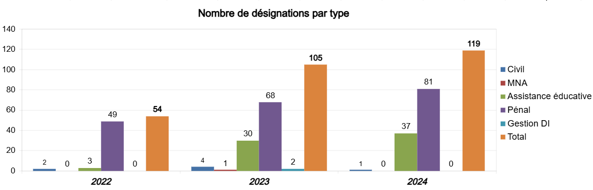

“Pour *autant si le nombre de désignations continue à croître dans les proportions citées plus haut, est-ce qu’un jour, notre association ne sera-t-elle pas obligée de dire NON à nos mandataires ?* “

C’était une réflexion lors de l’AG l’an dernier, rassurez-vous Chrysallis n’a pas dit NON. Mais l’activité de l’association en 2024 a été de très forte intensité, les administrateurs ad hoc sont souvent au bord du submergement tant les désignations augmentent, 119 en 2024 un nouveau record pour Chrysallis.

Voyez par vous-même !!!

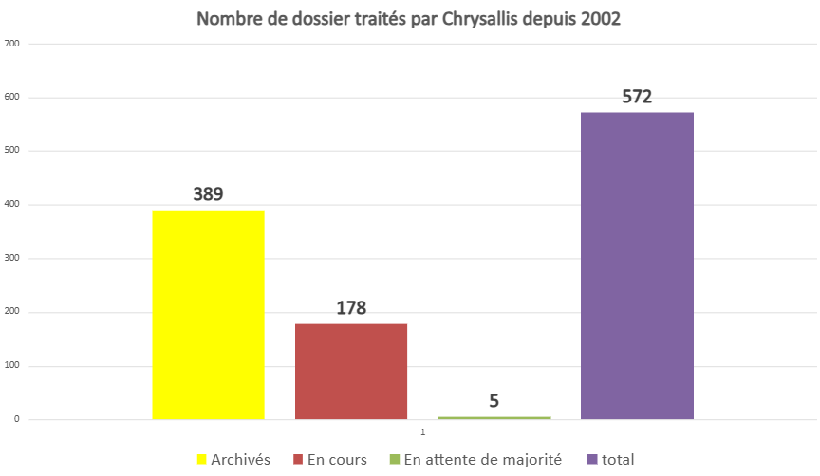

L’association totalise donc 572 dossiers ouverts depuis sa création en 2002.

Les 178 dossiers en cours correspondent à la charge de travail en binôme des AAH pour 2024

# **2.1 MISSION D’AAH**

## **2.1.1 Permanence de Chrysallis**

L’année commence par une permanence de 15 jours période où les magistrats peuvent nous désigner, nous partageons heureusement ces permanences en alternance avec Remaid. Comme les années précédentes, les désignations émanent essentiellement du procureur et du juge des enfants.

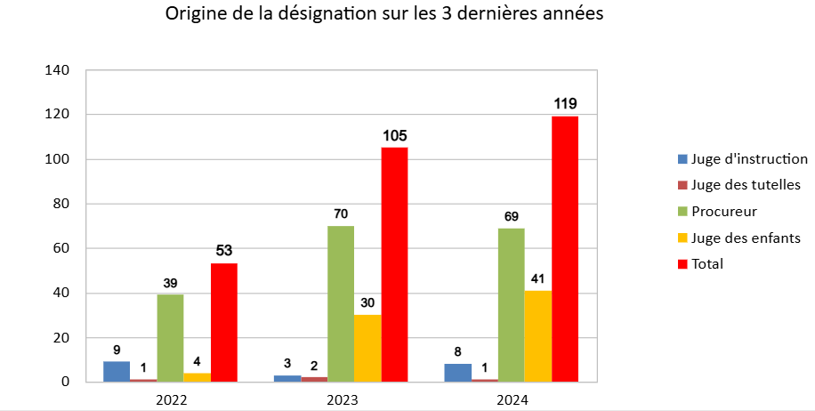

2.1.2 Moment de la désignation

Comme les années précédentes, en matière pénale, le magistrat nous désigne au tout début de la procédure, avant l’audition de l’enfant. Même si l’organisation de cette audition est prise en charge par l’enquêteur, nous sommes amenés à participer à une exfiltration délicate de l’enfant de son milieu scolaire pour le conduire dans les unités d’accueil pédiatrique Enfance en Danger (UAPED : il en existe 3 aujourd’hui dans la Drôme à Valence, Romans et Montélimar). Dans ces cas de figure, il est nécessaire d’anticiper et d’entretenir un très bon relationnel avec les partenaires de l’éducation nationale (CPE, Principal, assistante sociale)

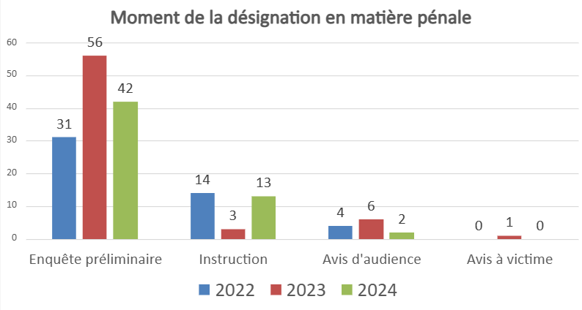

En matière civile, l’assistance éducative exige parfois de notre part de la réactivité, il nous arrive d’être désignés par le juge des enfants seulement quelques jours avant l’audience.

## **2.1.3 Présence aux Assises**

Un procès en assises constitue l’accompagnement le plus lourd pour un administrateur ad hoc en raison de la durée de la procédure.

Pour exemple, il s’est passé plus de 3 ans entre le moment de la désignation (en cours d’instruction) et la date du procès, il s’agit d’un père de famille, mis en cause, tenu responsable d’agressions sexuelles et de viols sur ses propres enfants de 3 mariages différents soit 5 parties civiles.

Jugement aboutissant à une condamnation à 15 ans de réclusion, injonction de soins, inéligibilité pendant 10 ans, retrait des droits de parentalité, interdiction définitive d’exercer une activité auprès des enfants, inscription au fichier national des auteurs d’infractions sexuelles, mais jugement ayant fait l’objet d’un appel.

Heureusement Il est à noter que nous accompagnons peu souvent les enfants au procès d’Assises, les autres procédures judiciaires au pénal relèvent plus du correctionnel ou du Tribunal pour Enfants.

## **2.1.4 Répartition au pénal**

A noter que le désengorgement du tribunal passe depuis 2 ans, par la mise en place de l’avertissement pénal probatoire, une sorte de rappel à la loi par le délégué du Procureur ; il ne concerne pas les agressions sexuelles et les viols ou maltraitances graves. Nous nous questionnons sur notre place à ce moment de procédure.

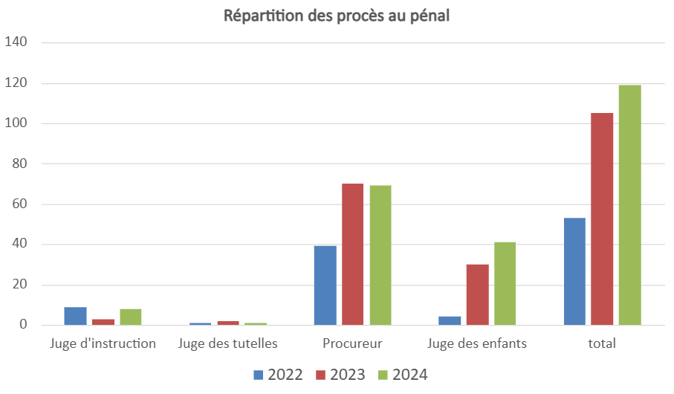

## **2.1.5 Focus sur les violences faites aux mineurs**

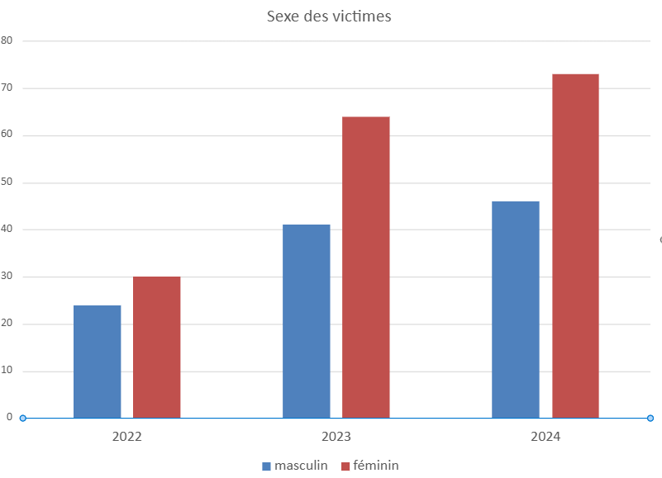

Ces 3 dernières années, la victimisation féminine demeure toujours plus forte (entre 55% et 61%)

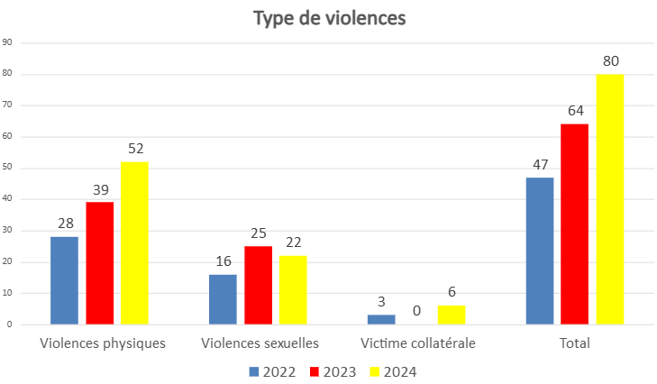

En 2024, nous avons été désignés une seule fois pour un mineur auteur. Globalement, ces 3 dernières années mettent en exergue l’évolution constante des violences faites aux enfants (+30%).

.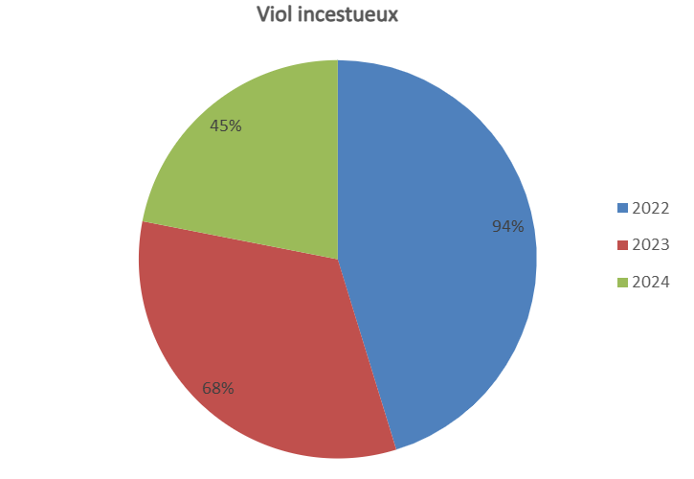

Parmi les agressions sexuelles, le pourcentage de viols incestueux est en baisse de l’ordre de 20% depuis 2022

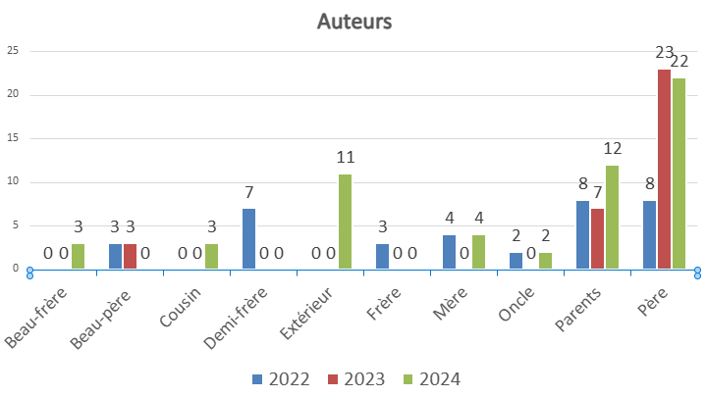

Parmi les violences sur mineurs, le père reste et de loin le premier auteur des faits.

## **2.1.6 Fin de mission**

Domaine réservé à Françoise G

Nous devons justifier de l’accomplissement de chacune de nos missions en adressant un compte rendu au magistrat qui nous a mandatés et, en retour il nous envoie une attestation de fin de mission. Cela nous permet d’enregistrer chaque mémoire sur le logiciel Chorus qui assure la gestion du paiement des frais de justice qui reviennent à l’association. On peut noter que cette année, les délais de paiement ont été très longs, et malgré cela, nous avons instruit 81 demandes presque le double de l’an dernier.

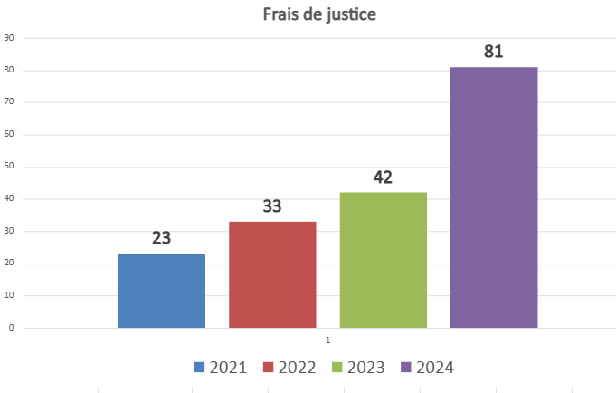

## **2.1.7 Gestion des comptes des enfants**

Action de Michèle sur les comptes des enfants : Placement des dommages et intérêts au nom des victimes

En 2024, nous avons géré 33 comptes bancaires, pour un total de 422 087,24 euros, les placements allant de 500 à 150 000 € environs.

Placer des DI, c’est une requête auprès du JTM, l’ouverture d’un compte bancaire jusqu’à la majorité des jeunes, le bilan annuel des comptes au 31 décembre de l’année en cours à remettre aux JTM concernés. Ce bilan nécessite à lui seul 45 minutes environ par dossier, soit un total de 40 heures de travail cette année.

## **2.1.8 Le travail technique de chaque bénévole**

En plus de la mission d’administrateur ad hoc, chaque bénévole œuvre au bon fonctionnement de l’association en s’impliquant dans les commissions ayant pour thème la communication, les subventions, l’encadrement des services civiques, la formation et le colloque.

Au cours de l’année 2024, il y a eu 6 conseils d’administration, 29 réunions d’AAH le jeudi après-midi, environ 40 heures de formation par AAH et beaucoup d’heures de travail personnel.

L’activité totale en heures de Chrysallis s’élève à 5830 h dont 3957 h en bénévolat et 1873h en salarié et services civiques.

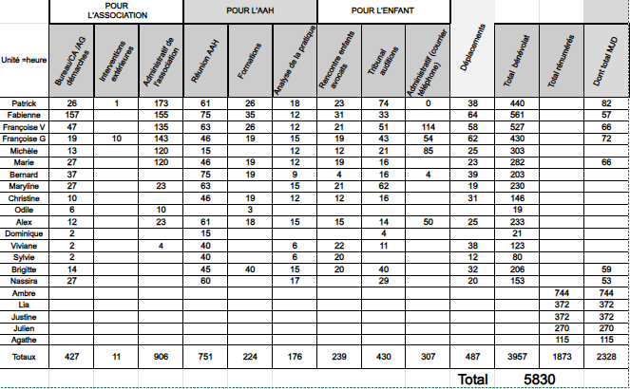

## **2.1.9 Territorialité de notre mission**

La mission d’AAH induit des rencontres avec les mineurs souvent à la Maison de la Justice et des Droits, mais aussi dans les gendarmeries ou les UAPED, dans les cabinets d’avocats et bien sûr au tribunal de Valence. Cela justifie le nombre conséquent de déplacements des AAH qui ont parcouru 27658 km cette année, c’est le premier poste de dépense de l’association.

De plus on se rend compte que la violence sur les mineurs touche tous les milieux urbains mais aussi ruraux nous montrons sur cette carte le lieu de résidence des enfants que ce soit dans leur famille ou dans les foyers d’accueil.

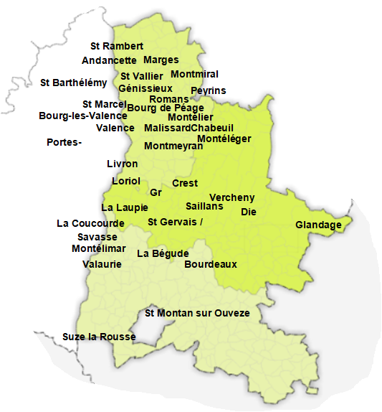

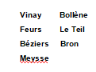

# **2.2 FORMATION**

## **2.2.1 Formation juridique**

Comme en 2023, la formation juridique se fait suivant les besoins ponctuels des administrateurs ad hoc par ½ journées en faisant appel à des avocats du SAM. Deux sessions ont été programmées :

* Odile Dellenbach nous a présentés la loi de programmation du 20 novembre 2023/27 sur la CIVI et la modification pour le délai de forclusion, et la loi n°2022-140 du 7 février 2022 portant sur les deux grandes missions indissociables dans l’intérêt du mineur, une juridique en devant s’assurer que les droits du mineur sont respectés et une autre d’accompagnement consistant notamment à informer l’enfant.
* Maitre Rassouli a axé son intervention sur l’enquête préliminaire. Le procureur de la République peut activer l’action publique sans dépôt de plainte, la durée de l’enquête préliminaire est très variable. Certains actes peuvent être demandés en cours d’enquête par l’AAH. L’enquête peut se solder par un sans suite, ou déboucher sur une poursuite judiciaire ou l’ouverture d’une information judiciaire. Il y a possibilité de faire des observations par rapport à la procédure, à la qualification des faits.

## **2.2.2 Formation sur les techniques d'entretien auprès d’enfants victimes**

Proposé par l’IFACT, cette formation sur 2 jours non consécutifs a permis aux AAH d’avoir une lecture éclairée du développement cognitif des enfants selon leur âge, de découvrir des outils pour mener des entretiens avec des petits enfants et adolescents. Il était nécessaire de rappeler les bases du développement cognitif de l’enfant.

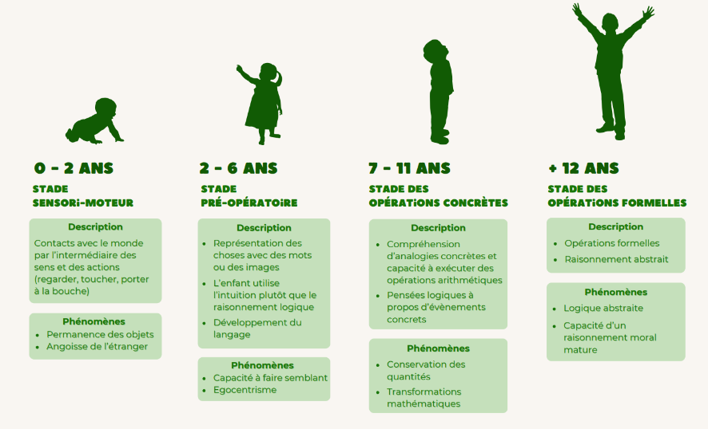

## **2.2.3 Formation Onedrive**

Nous exploitons une base de données mise en place en 2018 qui nous permet de stocker toutes les informations liées à l’organisation et à l’activité de notre association et surtout de donner à l’ensemble des administrateurs un niveau de connaissances partagés. L’utilisation de cette base nécessite un minimum de formation afin d’être à l’aise pour naviguer dans l’arborescence, pour alimenter et rafraîchir les données. Deux séances de 2.5 h ont été organisées à cet effet par notre collègue référent informatique Patrick.

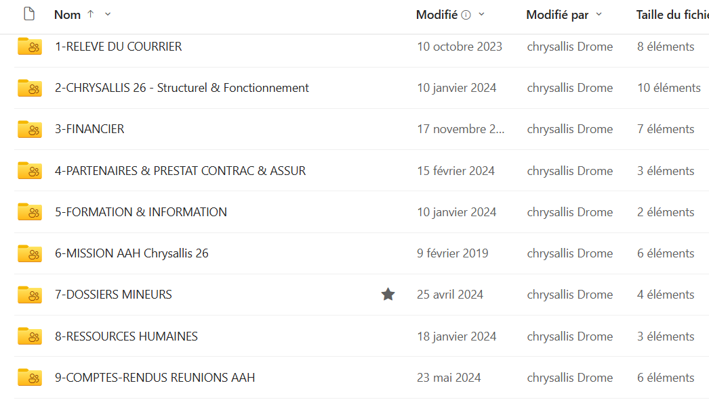

## **2.2.4 Formation sur la gestion des émotions**

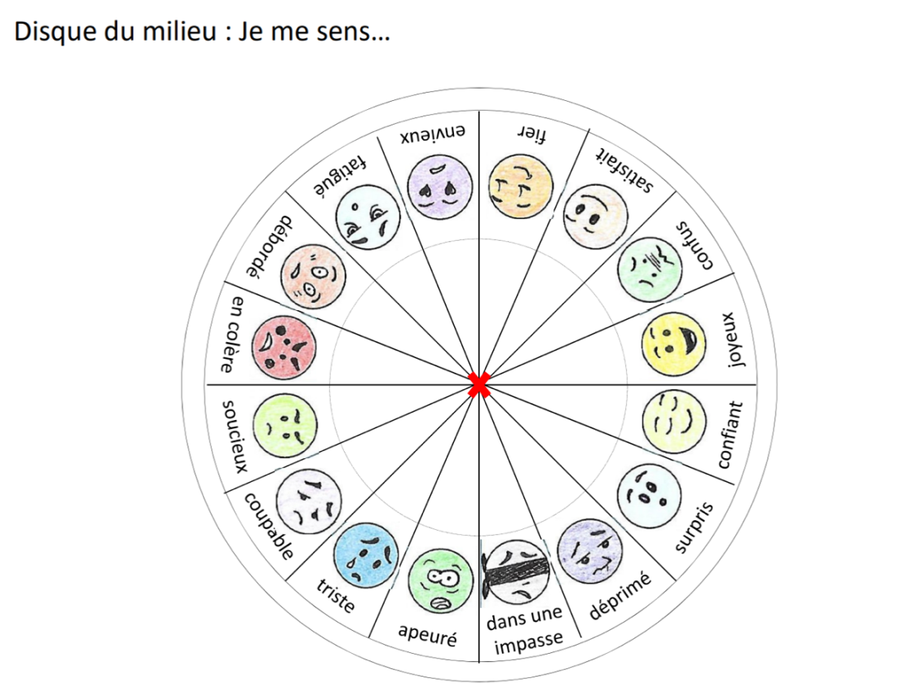En complément de l’analyse de la pratique, Agnès Gonnet a dispensé, une formation sur la gestion des émotions et nous a proposé différents outils à utiliser avec les mineurs que nous accompagnons.

## 

## **2.2.5 Demi- journée de sensibilisation à la Justice Restaurative**

A l’initiative de Mme Serrières, juge des enfants, une demi-journée a été proposée sur la justice restaurative animée par REMAID FRANCE VICTIME. Plusieurs d’entre nous étaient présents.

## **2.6 Analyse de la pratique**

Ces matinées de réflexion avec Mme Gonnet notre psychologue (5 fois 3 heures cette année) sont toujours attendues et très profitables pour le groupe d’AAH. Même si le fonctionnement des AAH en binôme et nos réunions du jeudi permettent de débattre de difficultés rencontrées dans l’exercice de notre mission, les échanges sous couvert de notre psychologue aident à se décharger mentalement, à prendre du recul par rapport à certaines situations.

## **2.2.7 Colloque Chrysallis**

Notre colloque intitulé « Les enfants victimes de la violence conjugale : comment les accompagner ? » a réuni une pluralité de professionnels et d'experts du domaine judiciaire, médical et social et un public d’environ 250 personnes le 7 novembre 2024 afin de réfléchir ensemble aux moyens d'améliorer la prise en charge des enfants impactés par les violences conjugales.

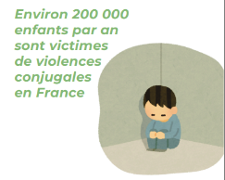

Ce colloque a démontré que, bien que des progrès significatifs aient été réalisés dans la prise en charge des victimes et co-victimes de violences conjugales, c’est à travers une mobilisation collective et une action continue que l’on pourra véritablement briser le silence et offrir aux victimes et co-victimes un avenir libre de violence et une possibilité de guérir des traumatismes.

## **2.2.8 Cahier de l’AAH**

Un besoin s’est fait ressentir au sein de l’association pour mieux accueillir les nouveaux AAH et leur proposer un support numérique propre à déterminer les tâches à mettre en œuvre tout au long de leurs différentes missions. Il aura fallu 3 séances entre AAH et beaucoup de persévérance et de créativité de la part de nos 2 services civiques.

Le résultat est plus qu’intéressant. 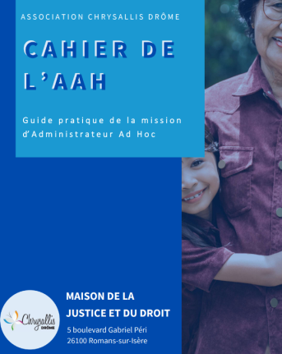

# **2.3 COMMUNICATION**

Du fait des désignations uniquement par les magistrats, Chrysallis n’a nul besoin de rechercher à avoir de nouvelles missions d’AAH. Cependant, il nous a semblé nécessaire et indispensable de continuer à faire **connaître l’administration ad hoc**, d’en présenter les implications et les limites auprès de nos partenaires.

## **2.3.1 Vœux**

C’est aussi l’occasion des vœux que nous échangeons avec nos nombreux partenaires avec la tradition de mettre en exergue une citation concernant l’enfant.



## **2.3.2 Site web Chrysallis Drôme**

Le site mis en place en mai 2022 met en exergue l’activité de notre association, informe sur les actualités marquantes auxquelles on participe ou que l’on organise.

2.3.3 Sexo forum

En mars 2024 sur 3 jours, Nassira, Dominique, Odile et nos 2 services civiques Lia et Justine ont partagé un stand avec REMAID dont le thème était le consentement ; leur présence a été appréciée par les organisateurs. Ce forum est destiné aux collégiens et aux lycéens et porte sur la prévention autour de la sexualité et des addictions.

2.3.4 Rencontre avec les politiques

Des actions de communication ont également été menées auprès des politiques locaux pour promouvoir la reconnaissance du statut des administrateurs ad hoc.

2.3.5 Echange avec les avocats du Service des avocats pour Mineurs (SAM)

Une rencontre a eu lieu entre les avocats du SAM (Service des Avocats pour Mineurs), la Sauvegarde de l’Enfance - Pôle Milieu Ouvert- et notre association pour échanger sur nos pratiques.

# **2.4** **ASSEMBLEE GENERALE**

Cette assemblée générale a eu lieu le 28 mars 2024 salle Charlotte Chaze, local prêté gracieusement par le CCAS de Romans. - Le rapport moral présenté par Fabienne Chabot présidente, le rapport d’activités par Patrick Dauvier vice-président et le rapport financier, le budget prévisionnel 2023 par Françoise Villard trésorière, ont été présentés et votés à l’unanimité des adhérents présents.

A aussi été voté à l’unanimité le montant de la cotisation d’adhésion pour l’exercice 2024 : montant de l’adhésion restant inchangé : à partir de 20€ pour une personne physique et 40€ pour une personne morale.

Des élections pour le nouveau conseil d’administration (a été mis en place,) il est ressorti cette nouvelle liste d’administrateurs :

ABAD Dominique, BERTHON Viviane, CHABOT Fabienne, DAUVIER Patrick, DELLENBACH Odile, FERY SIMONIAN Brigitte, GILLE Françoise, LIGER Nassira, MARTINERO Alex, METRAL Marie, PIBOULEU Michèle, SEGALLA Maryline, SILETTI Christine, VILLARD Françoise

Le nombre d’adhérents à l’issue du colloque a atteint un record de 110.

# **2.5 RESSOURCES HUMAINES**

2.5.1 Services civiques

Nos deux services civiques, Lia et Justine encadrées par Maryline et Alex, ont largement dépassé leurs prérogatives et ont fourni un travail “accompagné” conséquent pour l’association. Outre le cahier de l’AAH, elles ont toujours été curieuses, forces de proposition et le tout dans une humeur joyeuse juste de quoi dynamiser le groupe des AAH. L’apothéose de leur production fut le jour de fin de stage en nous présentant un livret d’accueil pour les enfants ...un grand merci à elles !!!



Nous avons recruté en septembre 2 nouveaux SC Jullien et Agathe, bienvenue à eux.

2.5.2 Secrétaire

L’augmentation d’activités corollaire du nombre de désignations annuelles génère d’importantes tâches administratives qui submergent les administrateurs ad hoc au risque d’empiéter sur le soutien et l’accompagnement des mineurs suivis et de nuire à leur qualité.

C’est pourquoi un poste de secrétariat à temps partiel en emploi aidé (24h par semaine) a été mis en place en début d’année

Les missions de ce poste sont les suivantes :

Concernant les dossiers :

Enregistrement des nouvelles désignations sur One Drive et préparation/réalisation du courrier au magistrat ; Préparation des dossiers d’aide juridictionnelle ;

Tenue des dossiers papiers : classement et archivage ; Mise à jour du tableau d’activité

Informations dans la boite mail contact à classer dans onedrive

Concernant l’association :

Gestion de la correspondance ; de l’agenda ; Entretien du site internet et évolution

Participation aux réunions et rédaction du compte-rendu ; Gestion du fichier adhérents ; Lien avec les services civiques ;

Ambre notre ancienne service civique a répondu à notre appel à candidature, sa connaissance de l’association son engagement militant ont été très précieux.

# **2.6 CONCLUSION**

*“Si le bénévolat n’est pas payé ce n’est pas parce qu’il ne vaut rien mais parce qu’il n’a pas de prix.*”

Nous ne pouvons qu’adhérer à cette citation de Sherry Anderson et nous pouvons rajouter qu’il existe certainement des limites au bénévolat, nous l’avons ressenti en mettant en place le salariat d’une secrétaire. La professionnalisation de l’administration ad’hoc n’est-elle pas une solution aux difficultés rencontrées par notre association à savoir la charge de travail toujours grandissante et parfois envahissante, la complication de recruter de nouveaux administrateurs ad ’hoc du fait de la limite d’âge non repoussée ?

Nous aurons l’année 2025 pour y répondre.

**Patrick DAUVIER Rapporteur**

# **3 RAPPORT FINANCIER 2024**

# **3.1 COMPTE DE RESULTAT**



Depuis l’exercice comptable de 2022, nous tenons une comptabilité « en charges et produits » : rattachement à l’exercice comptable de tous les produits et charges engagés sur l’exercice même s’ils n’ont pas été encaissés ou décaissés sur l’exercice.

***COMPTE DE RESULTAT – Ex. du 1/01 au 31/12/2024***

Le total des **produits** est en très forte hausse par rapport à l’exercice précédent, il s’élève à **67 424,69 €** contre 38 629,63 € (+74,54 %). Cette hausse concerne l’ensemble des postes :

***Vente de produits finis, prestations de service*** (+28 %). Il s’agit des inscriptions à notre colloque annuel et des repas servis à cette occasion. Nous avons un nombre de participants toujours plus important, cette année 203 contre 165 en 2023.

***Subventions d’exploitation*** (+43 %)

. Aide de l’Etat /contrat unique d’insertion, pour 5230.61 € correspondant au poste de secrétariat ouvert le 1er février,

. Aide de l’Etat /FDVA de 2100 € pour une formation des administrateurs ad-hoc aux techniques d’entretien avec l’enfant,

. Subvention du Conseil Départemental de la Drôme en hausse de 1000 € par rapport à 2023, soit 16 000 €, hausse obtenue en raison du nombre de désignations annuel toujours plus important générant plus de frais, notamment de déplacements.

. Subventions du CCAS de Bourg de Péage pour 500 € et de la commune de Peyrins pour 200 €

. Autres recettes : Crédit mutuel pour 200 € et le Kiwanis Club pour 1500 € en contrepartie de l’aide apportée par Chrysallis à l’opération de vente de vaisselles organisée par le Kiwanis.

***Autres produits de gestion courante*** (+120%)

. La très forte hausse des indemnités obtenues en fin de mission est corrélée au nombre toujours croissant de désignations. Beaucoup de celles-ci concernent des procédures (pénal ou assistance éducative) relativement courtes, ce qui nous permet de réaliser nos comptes-rendus de fin de mission et d’obtenir l’indemnité correspondant.

. Le niveau des cotisations est sensiblement le même qu’en 2023, les soutiens apportés se sont plutôt exprimés sous forme de dons que d’adhésion.

***Produits financiers*** : la hausse de ces produits est liée à l’augmentation du taux de placement du livret bleu.

***Produits exceptionnels*** : il s’agit de l’article 475-1 que nous demandons lors du procès dans certaines affaires « lourdes » où notre investissement en temps a été important (ex. : Assises) et les forfaits versés par le ministère de la Justice, faibles en regard de l’importance de notre accompagnement. En 2024, Nous avons obtenu 3000 € au titre de cet article dans un procès en Assises.

***Reprises sur amortissements et provisions*** : il s’agit de la part d’amortissement d’une subvention d’équipement perçue du Conseil Départemental de l’Isère (1250 €) pour du matériel informatique.

***Transfert de Produits :*** la somme de 411,19 € correspondant à des I.J. maladie (arrêt travail de la secrétaire).

**Charges** : l’augmentation des charges 2024 (77,21 %) est du même ordre que l’augmentation des produits. Elles s’élèvent à 56 119,55 €.



**Les services extérieurs**, (+64%) : l’augmentation significative concerne la ***sous-traitance*** avec la réalisation et tirage de brochures pour l’A.G. 2024, pour le colloque et à destination des enfants accompagnés. La hausse du poste, « entretien et réparation » concerne l’achat de licences pour les nouveaux équipements informatiques et pour régulariser notre fonctionnement de Onedrive.

**Autres services extérieurs** (+21 %)

**.** forte hausse des ***rémunérations des intermédiaires et honoraires*** : cette ligne comptable correspond aux indemnités des services civiques (embauchés via la Fédération des Œuvre Laïques), les honoraires pour l’analyse de la pratique (5 séances pour les administrateurs ad-hoc) mais la hausse est due aux prestations versées à Familles Rurales qui gère l’aspect ressources humaines de notre poste de secrétariat (constitution du dossier initial, réalisation des bulletins de paie), d’une part et au coût plus important lié à la formation des administrateurs ad-hoc et aux interventions de prestataires pour notre colloque, d’autre part.

**.** Légère hausse des ***frais de déplacement***, en lien avec un nombre de désignations plus important ; il s’agit toujours du poste le plus élevé de nos charges.

**Charges de personnel** pour 16 079,92 €. Il s’agit de la création d’un poste de secrétaire à temps partiel (24 h hebdomadaires) à compter du 1er février 2024. Ce coût est compensé pour un tiers par les aides de l’Etat perçues (cf en Produits, « subvention » Etat /ASP).

**Charges exceptionnelles** : la somme inscrite correspond à la régularisation d’une somme comptabilisée dans nos comptes, il y a plusieurs années, alors qu’il s’agissait d’un complément de dommages et intérêts obtenus pour une mineure ; somme transférée sur son compte.

La dotation aux amortissements est peu impactée des derniers équipements informatiques, réalisés en fin d’année ; La dotation correspond essentiellement aux investissements réalisés en 2022.

**Contributions volontaires (en charges et en produits)** : 1500 € pour l’évaluation des mises à disposition de salles à la MJD et pour le colloque (salle Jean Cocteau /Bourg de Péage) et 68 152 € de valorisation du bénévolat [base 5086 h de temps passé par les AAH et futurs AAH ainsi que par les membres du conseil d’administration] Ce temps de bénévolat est valorisé sur la base du SMIC chargé. Ce temps d’activité est inférieur à 2023 du fait de l’embauche d’une salariée mais il est sans doute sous-évalué.

***Le résultat de l’exercice comptable 2024 est un excédent de 11 305,14 €.***

**Analyse du résultat**

Le résultat comptable excédentaire provient du niveau record des indemnités forfaitaires de justice : + 14 941 € par rapport à 2023. Un gros effort a été fait pour réaliser les fins de mission dès la fin des procédures et celles en retard. Nous n’aurons sans doute pas le même niveau d’indemnités chaque année. Il faut considérer l’aide de l’Etat pour le contrat aidé du poste de secrétariat, soit 5 230 € comme « exceptionnel » par rapport aux budgets à venir ; cette aide s’est arrêtée au 31 décembre 2024. Cependant, le poste de secrétariat devra être pérennisé au vu du nombre très important de désignations et de l’insuffisance du nombre d’administrateurs ad-hoc qui ne peuvent plus gérer les tâches administratives de l’association.

Ce résultat positif est donc nécessaire pour envisager la poursuite de notre accompagnement auprès des mineurs victimes avec plus de sérénité, dans l’immédiat.

# **3.2 BILAN au 31/12/2024**



Au **PASSIF,** les fonds propres sont en augmentation, résultant des résultats comptables positifs de l’exercice 2024 et des exercices antérieurs.

La situation nette des fonds propres atteint 75 217,09 €, contre 63 911,95 € au 31/12/2023.

Nous avons bénéficié du Conseil Départemental de l’Isère d’une subvention de 1250 € pour financer des équipements informatiques ; compte-tenu de l’amortissement de cette subvention, proratisé par rapport à sa date de versement, la subvention d’investissement nette s’élève à 1057,87 €.

Le total des fonds propres au 31/12/2024 s’élève ainsi à 76 274,96 €.

Le total des dettes s’élève à 10 410,26 € contre 7559,57 € au 31/12/2023, elles concernent :

Les dettes fournisseurs pour 6052,46 €, constituées en grande majorité par des états de frais de déplacement non remboursés aux administrateurs ad-hoc au 31/12 ainsi que quelques factures non payées (séance analyse de la pratique, fournitures de bureau, etc..).

Les dettes fiscales et sociales pour 2158,24 € : salaire de décembre de la secrétaire et cotisations sociales prélevées en janvier 2025.

Les dettes immobilisations pour 2158,24 € correspondent à l’équipement informatique acquis : ordinateurs portables, imprimante, scanner ; facture réglée en janvier.

A **L’ACTIF**, la valeur nette des immobilisations corporelles s’élève à 4120,49 € au 31/12/2024 contre 2861,61 € au 31/12/2023. Ces immobilisations concernent les acquisitions faites en 2022 (armoire, site internet) et celles réalisées fin 2024 en matériels informatiques.

Les créances au 31/12/2024 sont moins importantes qu’à la fin de l’exercice précédent : 15 114,50 € contre 19 236,98 €. Elles correspondent pour l’essentiel à des indemnités de fin de mission non perçues et au solde de la subvention de fonctionnement du Conseil Départemental de la Drôme non versé pour 6 400 €.

Du fait des créances moins importantes et de l’exercice comptable 2024 positif, la trésorerie est en amélioration : 67 435,23 € contre 49 293,66 € au 31/12/2023.

Le Total de l’actif circulant est en hausse : 82 549,73 € au 3/12/2024 contre 68 594,91 € en fin d’exercice précédent.

Le **Bilan** au ***31/12/2024 est en hausse, il s’élève à 86 685,22 € contre 71 471,52 € au 31/12/2023.***

**Conclusion** : la situation comptable est satisfaisante et saine. Les disponibilités de trésorerie sont nécessaires pour faire face aux dépenses de fonctionnement car les règlements des indemnités de fin de mission se font toujours avec beaucoup de retard dès le 2è semestre. La subvention du Conseil Départemental de la Drôme est également votée sur les derniers mois de l’année ; nous devons ainsi puiser dans nos réserves pour régler les dépenses en fin d’année (remboursement des frais de déplacement, salaires et cotisations sociales, etc..).

Nous devons rester rigoureux dans notre gestion, rechercher des financements pour pérenniser le poste de secrétariat.

# **3.3 BUDGET PREVISIONNEL 2025**



Au niveau des charges, le budget prévisionnel tient compte des dépenses réalisées sur l’exercice 2024 lorsqu’elles seront reconduites en 2025.

Les postes de **charges** qui évoluent sont : « rémunérations des intermédiaires et honoraires » ; cette ligne comptable tient compte des projets déposés auprès du FDVA, d’une part, de la décision prise par le conseil d’administration de ne pas reconduire de services civiques en septembre prochain, d’autre part. Les frais de déplacement ont été revus à la hausse compte tenu du nombre toujours croissant des désignations. La charge de personnel secrétariat a été évaluée sur la base d’une embauche en CDI à partir de fin juin et d’un temps de travail hebdomadaire de 10,5 h jusqu’à fin juin, qui sera ensuite doublé car ce temps est insuffisant.

Les **produits** sont estimés en intégrant les subventions sollicitées auprès de FDVA, du FIPD et d’une reconduction à l’identique des subventions perçues en 2024, soit 16 000 € du Conseil Départemental de la Drôme, 500 € du CCAS de Bourg de Péage et 200 € de la commune de Peyrins.

Ce budget prévisionnel 2025 a été évalué à l’équilibre à hauteur de 56 700 €.

Merci pour votre attention.

**Françoise VILLARD Trésorière**

